- HTML

Html (Hyper Text Markup Language 超文本标记语言)
html是用于描述网页文档的一种标记语言,写网页。
HTML文件就是普通文本 + HTML标签(标记)，不同的标签具有不同的语义。后缀名为 .html
例子： p h1 h2 h3 h4 h5 h6 ul li dl dt dd div

浏览器
显示html文件内容，是实现用户与文件交互。
2.1 常用浏览器
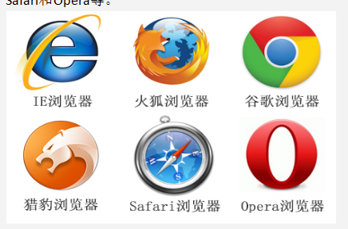
2.2 浏览器内核
IE6~IE10 谷歌Google Chrome 火狐Firefox 苹果Safari
Trident V8 Gecko Webkit
浏览器内核，也称渲染引擎，Rendering Engine，决定了浏览器如何显示网页的内容及页面的格式信息。（包括语法解释和渲染效果）

sublime Text 代码编辑器
跨平台，支持Windows， Linux ， mac os X等操作系统

sublime的快捷键：
ctrl+滚轮 放大缩小文字
ctrl+shift+d 复制当前行
ctrl+shift+k 删除当前行
ctrl+shift+↑ 上移当前行
ctrl+shift+↓ 下移当前行
Ctrl+F 查找当前文件
Ctrl+H 替换相应的文本值
Html:5接着tab键就可建立一个html骨架
!接着ctrl+e也可建立一个html骨架

HTML 发展历史
- 超文本标记语言（第一版）——在1993年6月作为互联网工程工作小组（IETF）工作草案发布（并非标准）：
- HTML 2.0——1995年11月作为RFC 1866发布，在RFC 2854于2000年6月发布之后被宣布已经过时
- HTML 3.2——1997年1月14日，W3C推荐标准
- HTML 4.0——1997年12月18日，W3C推荐标准
- HTML 4.01（微小改进）——1999年12月24日，W3C推荐标准
- HTML 5 —— 2014年10月28日，W3C推荐标准
- XHTML1.0——发布于2000年1月26日，是W3C推荐标准，后来经过修订于2002年8月1日重新发布
XHTML是更严格，更纯净的HTML代码（要求：仅有一个根元素，开始结束标签，合理嵌套，元素属性值用引号）

HTML骨架
<!DOCTYPE html>
<html lang="en">
<head>
<meta charset="UTF-8">
<title>Document</title>
</head>
<body>

</body>
</html>

5.1 doctype文档类型
DocType Declaration，文档类型定义，简称DTD。告诉浏览器本页面使用哪个html标准来加载网页并显示。
Html版本 | Html4.01 | Strict 严格 | html:4s快捷方式
Html版本 | Html4.01 | Transitional普通 | Html:4t
Html版本 | Html4.01 | Frameset 框架
Html版本 | Xhtml1.0 | Strict 严格 | Html:xs
Html版本 | Xhtml1.0 | Transitional普通 | Html:xt
Html版本 | Xhtml1.0 | Frameset 框架

如果需要使用符合 XML 规范的 XHTML 文档，则应该在文档中的<html> 标签中至少使用一个 xmlns 属性，以指定整个文档所使用的主要命名空间：
<html xmlns="http://www.w3.org/1999/xhtml">

5.2 字符集
<meta http-equiv="Content-Type" content="text/html;charset=UTF-8">
字符集用meta标签定义，meta表示基本的配置项目
charset就是charactor set“字符集”的意思。

中文能够使用的字符集两种：
第一种：UTF-8
<meta http-equiv="Content-Type" content="text/html;charset=UTF-8">

第二种：gb2312
<meta http-equiv="Content-Type" content="text/html;charset=gb2312">
也可以写成gbk
<meta http-equiv="Content-Type" content="text/html;charset=gbk">

GBK是GB2312的一个超集，也就是说GB2312里的字GBK里都有，GBK里有的GB2312未必有。有些生辟字在GBK里有，GB2312没有

5.3 关键字与页面描述

meta的name属性-设置页面描述
- <meta name="Description" content="网易..." />
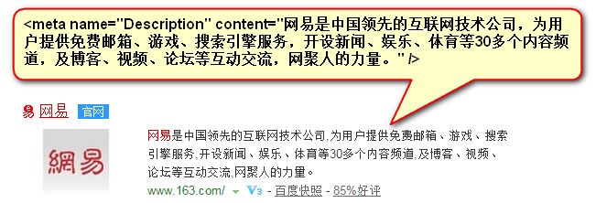

meta的name属性-设置关键字
定义关键词：
<meta name="Keywords" content="网易,邮箱,游戏,新闻,体育,娱乐,女性,亚运,论坛,短信" />

提示meta的content属性，始终要和 name 属性或 http-equiv 属性一起使用

meta的 http-equiv属性
meta http-equiv="Content-Type" content="text/html;
content-type:text/html。这将告诉浏览器准备接受一个 HTML 文档

title 标签（元素）
<title>哈哈哈</title>网页的标题，可以显示在浏览器的标签栏中。

head标签
定义文档头部，可以引用脚本，link样式表，提供元信息

body标签（元素）
就是网页的内容，用户能够看见

六、HTML 语法

6.1 标签分类
☞单标签：只有开始标签没有结束标签
例如：<! Doctype html>

☞双标签：有开始标签和有结束标签
例如： <body></body>

6.2 标签关系分类
☞并列关系（兄弟）
<head></head>
<body></body>
☞嵌套关系（包含）
<head>
<title></title>
</head>

七．Html标签介绍

7.1单标签
☞文本注释标签
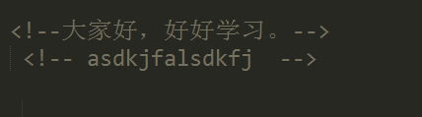
Ctrl+/

☞文本换行标签 <br>
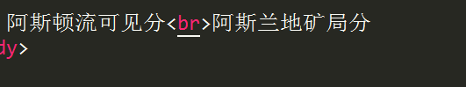

☞横线标签 <hr>
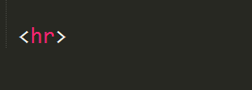

7.2 双标签
☞段落标签 p
☞标题标签 h1~h6
注意：标题标签只能 取到数字1-6
☞文本格式化标签
文字加粗显示： <strong></strong>
☞ 文字斜体：
<em></em> <i></i>

img标签

1. 属性：
src: 设置显示图片（图片名称或者图片路径）
title：用来设置鼠标放到图片上显示的文字
alt：当图盘无法正常显示的时候，对图片的描述
width: 用来设置图片宽度
height: 用来设置图片高度
能显示图片格式：jpg(jpeg)、gif、png、bmp

相对路径，绝对路径
//相对路径
<img src="images/1.jpg" alt="">
// 绝对路径
<img src=" /第一天/课堂代码/images/1.jpg" alt="">
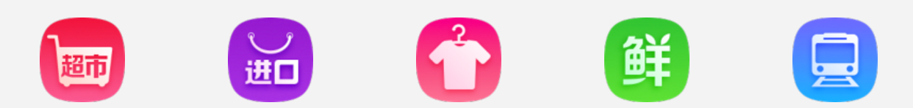

a标签

1.属性
title: 当鼠标放到超链接上显示的文字
target="_self" 默认值 网页在当前页面中打开
target="_blank" 网页在新窗口中打开
href: 显示的超链接地址，http://baidu.com， test.html， #标签id，#，javascript：;

文字，图片都可以设置超链接
Javascript中void是一个操作符，该操作符指定要计算一个表达式但是不返回值

百度 1.html 跳转到某个标签 刷新页面 不跳转

target属性优化的写法：
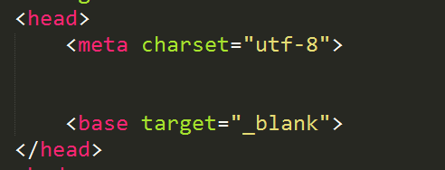

标签的标准属性
- HTML标签可以拥有属性，属性提供了HTML元素的更多信息，属性以名称/值的形式出现，举例。 name=”value”。
- 属性在HTML元素的开始标签中规定。

大多数标签都具有如下属性：

    - class 定义元素的类名
    - id 定义元素的唯一id
    - style 定义元素的行内样式（CSS样式）
    - title 定义元素的的额外信息

base、head、html、meta、param、script、style 以及 title 元素不提供以上属性

特殊字符
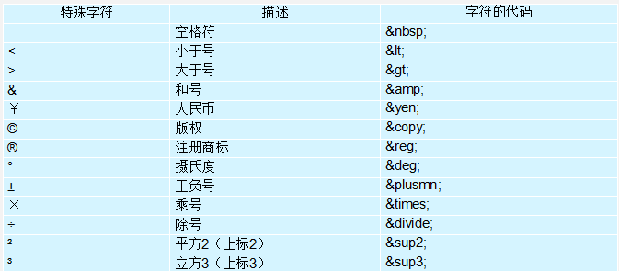

HTML语法特性
  - HTML只在乎标签的嵌套结构，嵌套的关系。和换行、tab无关。
  - 文字中空白折叠
HTML中所有的文字之间，如果有空格、换行、tab都将被折叠为一个空格显示
  - 标签要严格封闭

HTML嵌套规则

标签分类

块级标签
一般用来搭建网站架构、布局、承载内容……，独占一行，它包括以下这些标签：
div、p、h1~h6、ul、ol、li、dl、dt、dd、hr、form、table、
address、blockquote、menu、pre…

例子：
<blockquote> 定义一段长的文本引用。浏览器使用缩进方式显示这段被引用的文本。

<blockquote>春眠不觉晓，处处闻啼鸟。<br>
夜来风雨声，花落知多少。 </blockquote>

<address>
欢迎访问公司网站: <a href="">http://baidu.com </a> <br />
email: 高新区第一大街道 China
</address>

// menu标签定义菜单列表。当希望列出表单控件时使用该标签
<menu>
<li>苹果</li>
<li>香蕉</li>
</menu>

// pre适合显示计算机代码，保留文本中的空格，回车，tab键值
<pre>
这 是
预格式文本。
它保留了 空格
和换行。
</pre>

行内标签（内联元素）
一般用在网站内容之中的某些细节或部位，不独占一行，包含以下标签：
a、span 、img、input、label、textarea、br、em、strong、i、select、
abbr、b、bdo、q、sub、sup…

例子：
em强调文本
strong重要，粗体文本
i 斜体文本
abbr 用于表示一个缩写，具有title属性
毛主席领导的 <abbr title=" People's Republic of China">PRC</abbr> 成立于 1949年

<b> 粗体文本
It was a <b>red</b> house with a <b>blue</b> door.

<bdo> 属性dir 取值 rtl ，ltr文本方向
<bdo dir="rtl">中华人民共和国</bdo>

<q> 定义短引用文本，浏览器会对被引用文本添加引号
<p>我们的目标是:
<!-- cite属性表示引用的引文 -->
<q cite="http://baidu.com">
成为全国最大的搜索引擎
</q> 希望我们能够成功.</p>

sub 下标
这段文本包含 <sub>下标</sub>
sup上标
这段文本包含 <sup>上标</sup>

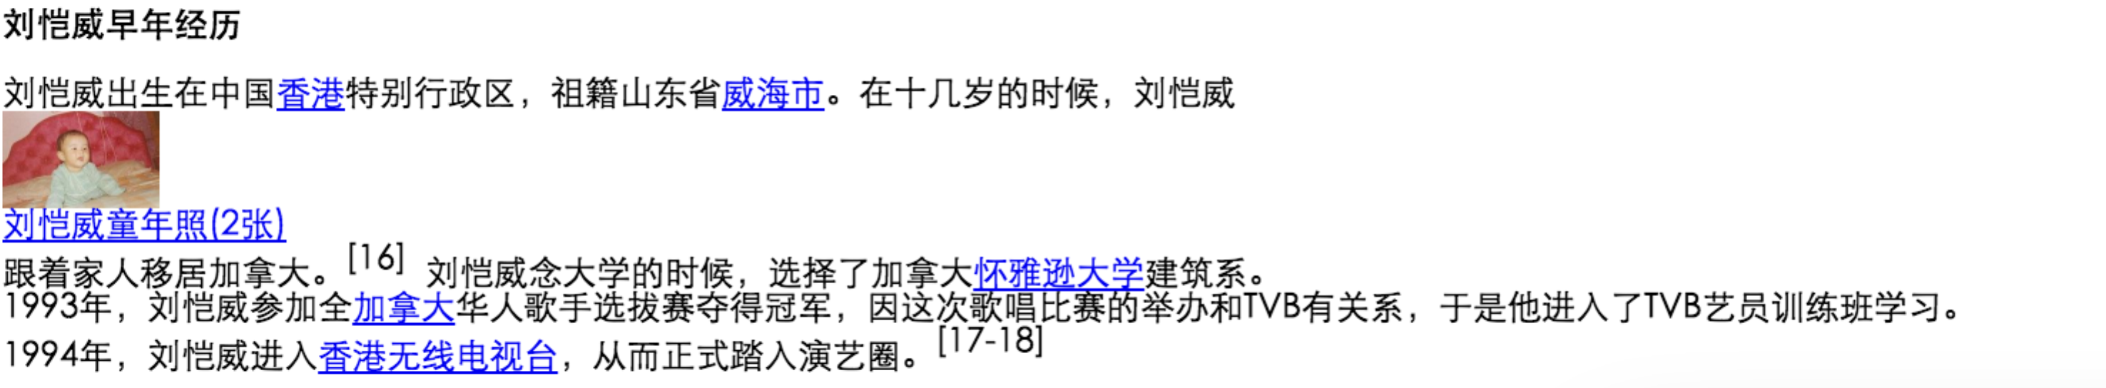

刘恺威童年照(2张)
跟着家人移居加拿大。^{[16]} 刘恺威念大学的时候，选择了加拿大怀雅逊大学建筑系。
1993年，刘恺威参加全加拿大华人歌手选拔赛夺得冠军，因这次歌唱比赛的举办和TVB有关系，于是他进入了TVB艺员训练班学习。
1994年，刘恺威进入香港无线电视台，从而正式踏入演艺圈。^{[17-18]}

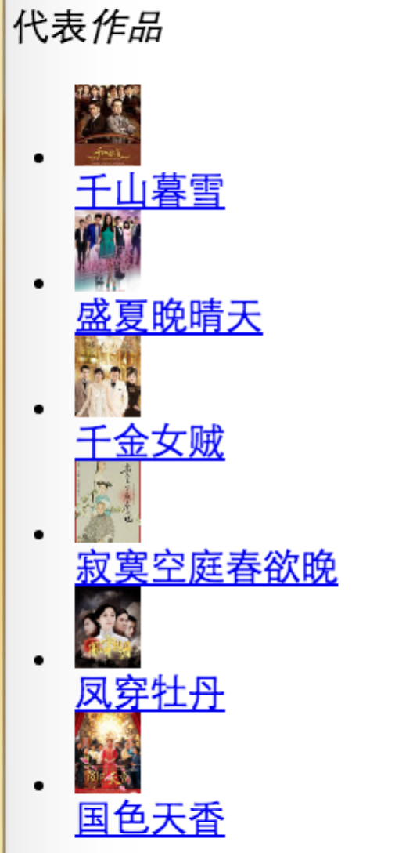
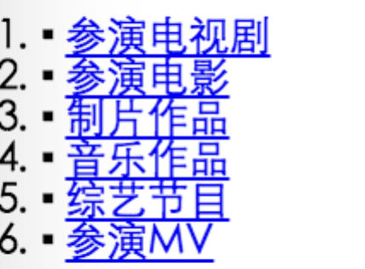
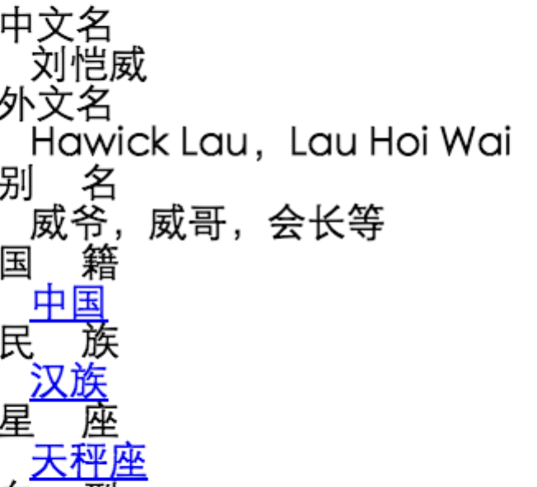

标签的嵌套规则
- 块元素可以包含内联元素或某些块元素
<div><h1></h1><p></p></div> —— 对
- h1、h2、h3、h4、h5、h6、p、dt标签
只能包含内嵌元素，不能再包含块级元素
- 内联元素却不能包含块元素，但它可以包含其它的内联元素
a无所不能，不能包含a
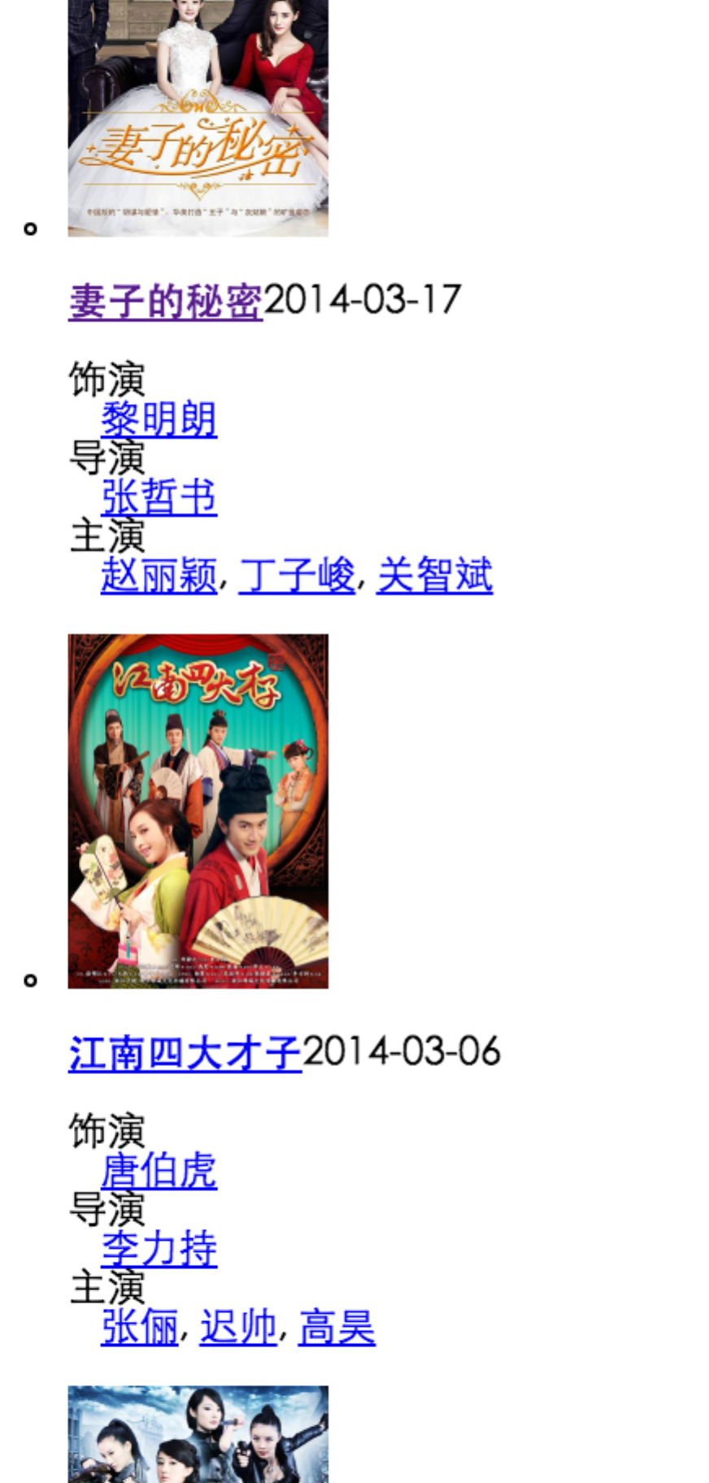

八、css基础
CSS: 层叠样式表（Cascading Style Sheet）
定义如何显示html元素，包括网站页面元素的大小，位置和方向，可以实现内容与表现分离的问题

8.1 css发展历史
- CSS 1.0：1996年12月，CSS 1.0作为第一个正式规范面世，其中加入了字体、颜色色等相关属性。
- CSS 2.0：1998年5月，以前的开发者使用的一般就是这个版本的CSS规范。
- CSS 2.1：2004年2月，可以认为是CSS 2.0的修订版。
- CSS 3.0：2010年，颜色模块增加了色彩校正、透明度等功能；字体模块则增加了文字效果、服务器字体等；另外还增加了变形和动画等模块。

8.2 CSS优势
- 内容与表现分离

8.3 css的使用
选择器 {
属性：属性值;
……
}

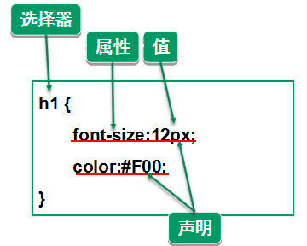

8.4 选择器有哪些
- 标签选择器
p{ color:red;} a{…}; div{…};

- 类选择器
.second{ color:red;}
- ID选择器
#third{color:black;}
8.4.1 标签选择器
直接使用标签名

8.4.2 类选择器

根据标签的class属性，设置 类选择的名字为center
<p class="center">
这个段落的文字设置成红色
</p>

根据选择器center，设置css样式
<style>
.center{ color:red;}
</style>
8.4.3 id选择器

根据标签的class属性，设置 类选择的名字为center
<p id="p1">
这个段落的文字设置成红色
</p>

根据选择器center，设置css样式
<style>
#p1 { color:red;}
</style>

总结：
1、标签选择器直接作用于HTML标签
2、类选择器可以同名
3、id选择器是唯一的

    - 设置css样式重叠了，怎么办

- 选择器的优先级

    - ID选择器 > Class选择器 > 标签选择器
    - 同样优先级的，距离最近
- 选择器的权值，权值越大，优先级越高
* 通配符 0
标签 1
类 10
id 100

8.5 CSS样式属性有哪些
- CSS 背景属性（Background）
- CSS 边框属性（Border 和 Outline）
- CSS 文本属性（Text）
- CSS 外边距属性（Margin）
- CSS 内边距属性（Padding）
- CSS 列表属性（List）
- CSS 尺寸属性（Dimension）
- CSS 定位属性（Positioning）

8.6 CSS样式都写在哪
- 行内样式 写在style属性中，多个属性用 ; 分开
一次性定义多个样式
- 内部样式表
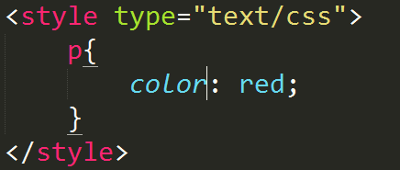
- 外部样式表
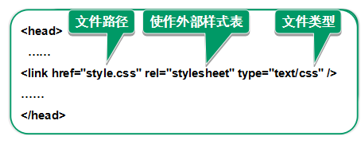
8.7 !important
!important作用是提高指定CSS样式规则的应用优先权,使其具有最高优先级
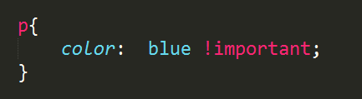

选择器的优先级：
!important > 行内样式 > id > 类> 标签 > 属性 > 通配符

